Мастер-класс учителя немецкого языка государственного учреждения образования «Средняя школа №21 г.Могилева»
Черниковой Марины Валерьевны

Тема мастер-класса: Читательские умения как основа формирования читательской грамотности учащихся

Цель мастер-класса:
Повышение уровня профессионального мастерства педагогов в вопросах использования разнообразных приемов, способствующих развитию у учащихся читательской грамотности.

Задачи мастер-класса:

создать условия для формирования мотивационной готовности участников мастер-класса к сотрудничеству в ходе работы с заданиями, направленными на формирование читательской грамотности;

продемонстрировать упражнения, направленные на 4 вида умений читательской грамотности;

организовать взаимодействие участников мастер-класса на всех этапах работы;

способствовать творческой деятельности участников на основе практического сотрудничества участников мастер-класса;

содействовать осознанию участниками значимости полученного опыта.

Ожидаемый результат:

Предполагается, что к окончанию мастер-класса участники будут иметь представление о типах упражнений, направленных на формирование читательской грамотности учащихся на III ступени общего среднего образования на учебных занятиях по немецкому языку.

Оборудование:

Мультимедийная система, канцелярские принадлежности (цветные маркеры, клей, ручки), цветные стикеры, листы формата А4 с заданиями + текст (А.Будько, И.Урбанович, учебник 10 класса, тема «Виды жилья»).

Ход мастер-класса:

I. Организационно-мотивационный этап

Задача этапа: обеспечение мотивационной готовности участников мастер-класса.

Участники мастер-класса делятся на 2 группы. Мастер просит участников озвучить свои ожидания от данного мастер-класса, а также записать их на цветные стикеры.

Тема и цель мастер-класса участникам не озвучивается. Они сами должны в ходе обсуждения с мастером определить тему и цель данного мастер-класса. Для этого мастер использует следующие приемы: прием «Собери цитату», а также прием «Верю – не верю».

Прием «Собери цитату»

На столе каждой группы участников лежат слова на немецком языке (напечатанные на листочках) на тему «Чтение книг». Мастер просит участников каждой группы собрать цитаты в целые предложения.
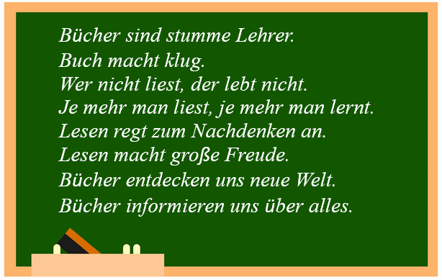

После того, как цитаты озвучены, участники самостоятельно формулируют тему данного мастер-класса.

Мастер: согласитесь, читая осмысленно, извлекая содержащиеся в тексте мысли, идеи, факты, понимая их, оценивая, прослеживая причинно-следственные связи, анализируя, сравнивая, делая выводы, мы сможем использовать полученную информацию для построения собственных высказываний для осуществления межкультурной коммуникации, т.е. мы сможем овладеть читательской грамотностью.

Для постановки цели мастер-класса участникам предлагается назвать группы умений, на которые направлена читательская грамотность. Ожидаемый результат ответов:

Поиск и извлечение информации из текста.

Интерпретация и интеграция информации.

Оценка содержания и формы текста.

Использование информации для решения практических задач.

ІІ. Актуализация субъективного опыта участников

Задача этапа: актуализация профессионального опыта участников мастер-класса.

Мастер предлагает определить цель каждого из четырех умений. На мультимедийной системе представлена таблица с описанием цели каждого умения читательской грамотности на примере лексической темы «Виды жилья» с ключевыми определениями (на немецком языке), с помощью которых участники самостоятельно формулируют цели.

Прием «Определи цель»
In dieser Aufgabengruppe liegt der Fokus auf der Anwendung der gewonnenen Informationen zur Lösung von praktischen Problemen. Die Schüler werden dazu aufgefordert, aus den Textinformationen konkrete Schlussfolgerungen zu ziehen und praxisorientierte Entscheidungen zu treffen. Beispiele sind die Planung einer Wohnungswahl oder das Treffen von Alltagsentscheidungen basierend auf den Informationen des Textes über verschiedene Wohnformen.
Diese Aufgaben fördern die Fähigkeit der Schüler, den Text hinsichtlich seines Inhalts und seiner Struktur zu bewerten. Sie sollen nicht nur die Richtigkeit von Aussagen nachvollziehen, sondern auch reflektieren, wie die Textform zur Übermittlung der Inhalte beiträgt. Dabei wird besonders darauf abgezielt, dass die Schüler die textuelle Form (zum Beispiel die Beschreibung von Wohnmöglichkeiten und deren Vor- und Nachteile) kritisch betrachten und bewerten.
Diese Aufgaben fordern die Schüler auf, die im Text enthaltenen Informationen zu verstehen und in den Gesamtkontext einzuordnen. Sie müssen in der Lage sein, die Informationen zu interpretieren, Zusammenhänge zu erkennen und die Bedeutung von Aussagen im Kontext der Wohnsituation richtig zu erfassen. Hierbei geht es um das Verständnis von Ursachen und Folgen, die mit verschiedenen Wohnmöglichkeiten verbunden sind.
In dieser Aufgabengruppe werden die Schüler dazu angeleitet, relevante Informationen im Text zu suchen und gezielt herauszufiltern. Durch diese Aufgaben wird das gezielte Auffinden von Informationen trainiert, wie etwa die Suche nach speziellen Angaben zur Wohnsituation von Personen oder zur Beschreibung verschiedener Wohnformen.

III. Организационно-деятельностный этап
Задача этапа: познакомить участников с видами упражнений при работе с текстом, способствующих формированию читательской грамотности учащихся; создать атмосферу коллективного взаимодействия по формированию определенных умений; обеспечить практическую деятельность участников мастер-класса,

На примере лексической темы «Виды жилья», учебное пособие для 10 класса, мастер предлагает участникам познакомиться с заданиями на формирование читательской грамотности учащихся 10-х классов, которые разработаны самостоятельно мастером, и озвучивает, что каждый из участников может также самостоятельно разрабатывать аналогичные задания на основе текстов из учебных пособий.

Прием «Языковой детектив»

Участники мастер-класса (2 группы) получают от мастера задание 1 (приложение 1) к тексту из учебника (А.Будько, И.Урбанович, 10 класс) на тему «Виды жилья».

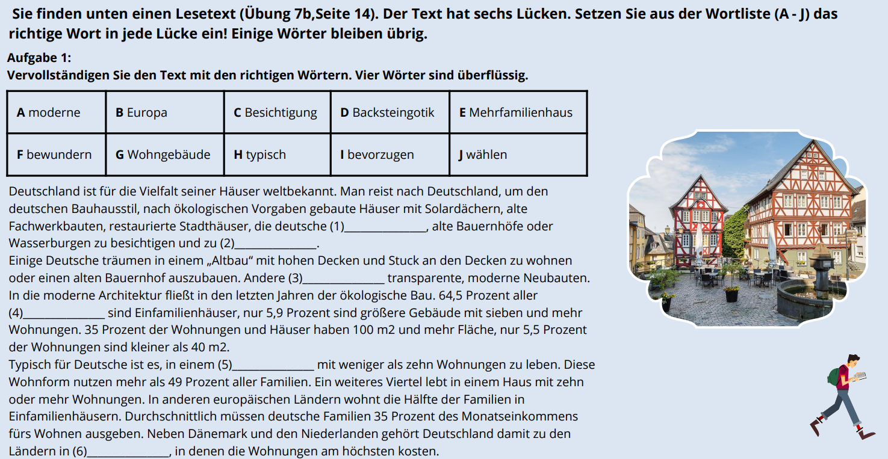

После выполнения задания каждой группой, мастер обсуждает с участниками методы и приемы работы с текстом для успешного выполнения аналогичных заданий с учащимися. Например:
1. Контекстуальный анализ: участники определяют часть речи для каждого пропуска (глагол/существительное/прилагательное).
2. Логический анализ связей: поиск слов-маркеров в предложении; анализ причинно-следственных связей.
3. Метод исключения: постепенное исключение неподходящих вариантов из списка; сравнение оставшихся вариантов по контексту.
Прием «Детективы правды» ("Wahrheitsdetektive")
Участникам предлагается выполнить задание 2 (приложение 2) на правильное или неправильное утверждение информации из текста.

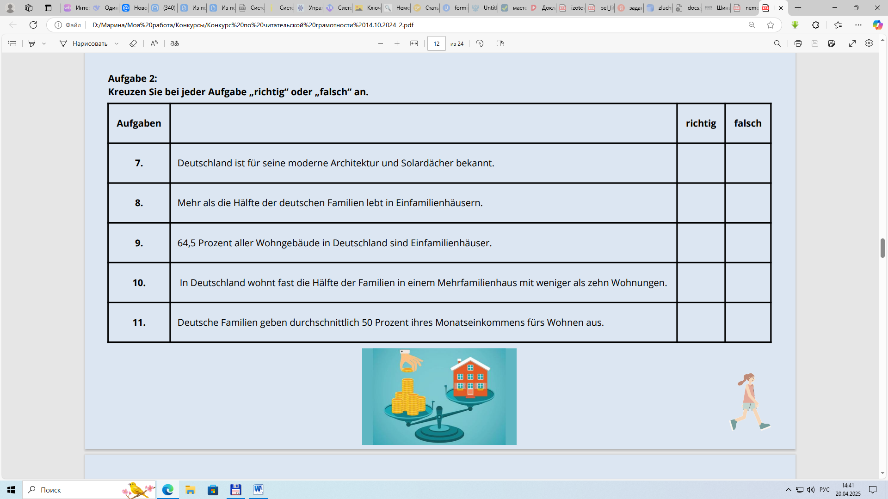

После выполнения задания мастером и участниками обсуждается методы и приемы, направленные на успешное выполнение данного вида заданий. Например:
Метод «Доказательство текстом»: участники должны находить и подчеркивать/выделять в тексте конкретные фразы, подтверждающие их ответ.
Прием «Двойной проверки»: сначала ответить интуитивно, затем найти подтверждение в тексте.

Прием «Предложение-пазл» ("Satz-Puzzle")

Мастер предлагает участникам выполнить задание 3 (приложение 3) на поиск синонимичного предложения из текста.

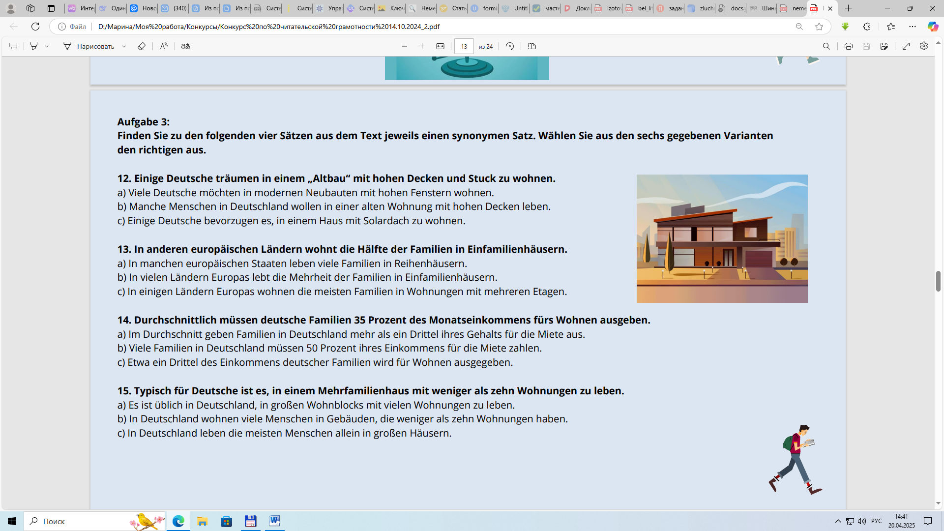

В ходе выполнения идет обсуждение методов и приемов для успешного выполнения предложенного задания.

1. Стратегии понимания текста:
а) Глобальное чтение:
- Быстро прочитать весь текст, чтобы уловить основную тему и ключевые идеи.
- Выделить предложения, которые могут быть близки по смыслу к искомому.
б) Детальное чтение:
- Искать слова-маркеры, синонимы или параллельные конструкции.
- Обращать внимание на союзы, которые могут указывать на перефразирование.

2. Лингвистические приемы, например:
а) Анализ лексики:
- Найти синонимы ключевых слов в тексте.
- Обратить внимание на антонимы с отрицанием.
б) Грамматические трансформации:
- Пассив ↔ Актив.
- Прямая ↔ Косвенная речь.
- Изменение порядка слов.
в) Использование параллельных конструкций:
- Придаточные предложения ↔ Инфинитивные обороты.
- Синонимичные фразовые глаголы.

Прием «Практические детективы» ("Praxisdetektive")

Мастер предлагает участникам выполнить задание 4 (приложение 4), направленное на использование информации из текста для решения практических задач.

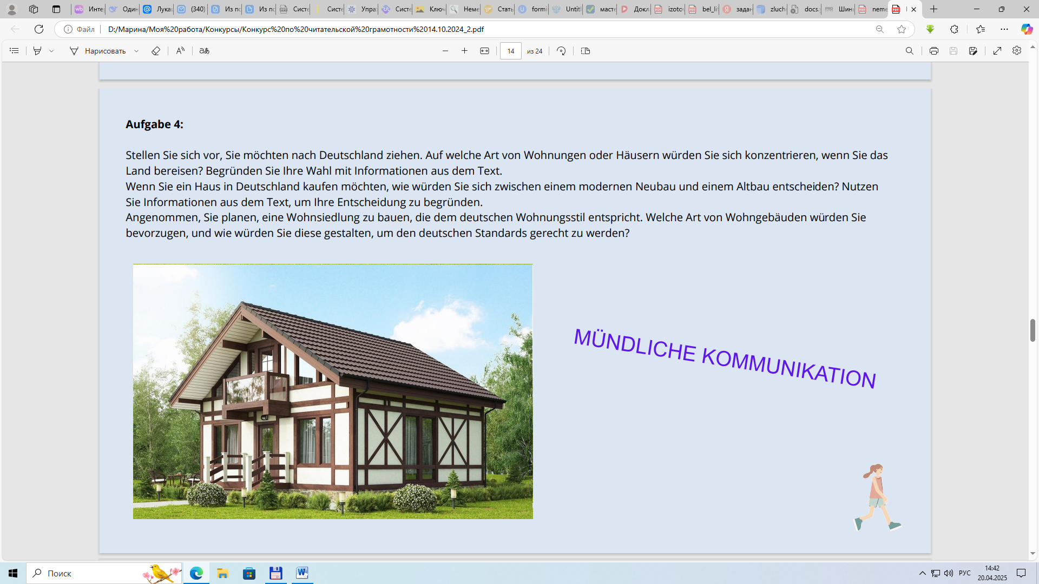

Предложенное задание направлено на творческий подход к нему всех участников мастер-класса.

В ходе выполнения задания участниками, мастер указывает на метод проблемного обучения (анализ существующих проблем из текста), а также на метод «Извлечения ключевых идей», например:
- Проблема: "eintönige billige Wohnblöcke" → решение: разнообразная архитектура.
- Проблема: "Erhöhung der Mieten" → решение: доступное жилье.
- Проблема: "Verkehr nach Arbeitsschluss" → решение: эффективный транспорт.

Предлагается прием «Проектная мастерская», например:
- Создание макетов/планов района с использованием информации из текста.
- Защита проектов перед «городской администрацией».
Критерии оценки проектов:
- Соответствие информации из текста.
- Практическая реализуемость.
- Креативность решений.
- Учет потребностей разных социальных групп.

IV. Этап моделирования

Участники составляют таблицу, где описывают типы заданий для формирования читательской грамотности учащихся, указывают методы и приемы, с которыми работали в ходе мастер-класса и определяют, что дает использование каждого из них для формирования читательской грамотности учащихся.

V. Подведение итогов. Рефлексия.

Задача этапа: определение значимости полученных знаний и умений для использования в дальнейшей педагогической деятельности.

Мастер предлагает вернуться к списку ожиданий от мастер-класса, просит участников определить, какие из них сбылись. Участники называют типы заданий, которые будут применять в своей педагогической практике.

Приложение 1

Приложение 2

Приложение 3

Приложение 4

